**Notice d’utilisation générateur**

**Prologue**

Avant de lancer le générateur deux étapes sont nécessaire:

**Étape 1:**

S’assurer que les packages mongodb, mathjs et readline sont installés.

Si ce n’est pas le cas, les commandes suivantes permettent de les installer

* npm install mongodb
* npm install mathjs
* npm install readline

**Étape 2:**

Charger la base de donnée fournie avec pour nom “mesdata” en respectant la casse. Cela vous donnera accès aux collections (formula, event, question_augmented, question_model et quizz_augmented) ainsi qu’à leur contenu.

**Générateur de question**

Pour lancer le générateur, il faut exécuter le fichier App.js puis répondre aux deux question qui s’afficheront :

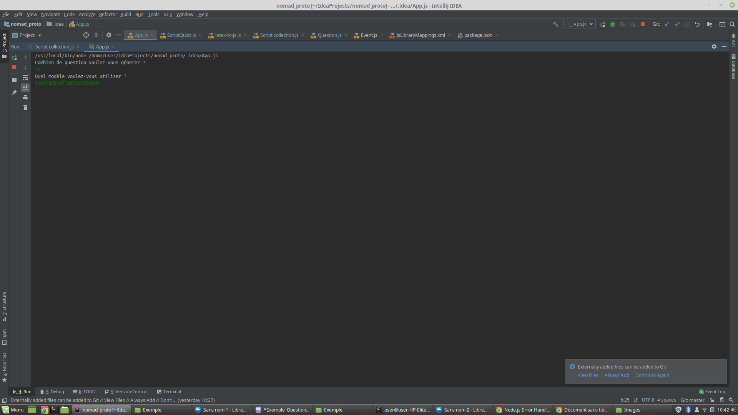

La réponse demandée à la seconde question est l’id d’un modèle de question augmenté.

Après avoir répondu à ces deux questions la génération se fait selon les paramètres renseignés puis elles sont automatiquement enregistrés dans la collection **question_augmented** de la base de donnée mongodb.

Trois modèle de question sont pré-enregistré dans le dataset que je vous ai fait parvenir;

* Deux modèles de question portant sur les mathématiques avec pour ID : 5de7795bdd71a051667948d7 et 5de63a277787913ac2c05790
* Un modèle de question sur l’histoire avec pour ID: 5dce869f1b3fc921087c93bc

Note: Le modèle de question sur l’histoire ne génère qu’une question fixe et n’est présente que pour illustrer l’utilisation des ressources événements, il n’est donc pas utile de le faire tourner plusieurs fois ni de générer plusieur question à partir de ce modèle.

Note 2: Lors de la génération, les énoncés et le pool de réponses possible qui leurs sont associés s’afficheront.

**Générateur de quizz**

Pour pouvoir générer des quizz, il suffit d'exécuter ScriptQuizz.js puis de renseigner l’ID du quizz que vous voulez générer (Un seul est préchargé avec pour ID: 5dcea9ca676b8b0c39299ace).

Le générateur va alors choisir aléatoirement parmi le pool de question paramétré dans son JSON ( dans notre exemple cela inclut les questions générés par le premier modèle de question mathématiques et la question d’histoire.) Puis pour chaque question, il choisira le nombre adéquat de réponses pour chaque question. (4 parmi les 4 possibles en math et 3 parmi 4 en histoire).